Викторина «Хочу всё знать!»
Цель : Прививать интерес к изучению предмета «Окружающий мир»
Развитие критического ,логического мышления;
Воспитать любовь к природе и бережное отношение к ней;
Выбор лучших знатоков природы.
Учитель:
-Здравствуйте, ребята! Я очень рада приветствовать вас на
Сегодняшнем мероприятии«Хочу всё знать»
-Ребята, а как вы думаете, может ли человек всё знать?
(Выслушиваются обоснованные ответы детей).
-Конечно, человек не может всё знать, но он может знать очень много.
Для того, чтобы много знать, нужно много читать. И сегодня мы
определим кто же из вас самый любознательный. Наше мероприятие
направлено на то, чтобы выявить самого умного, любознательного,
начитанного, ну, вообщем, самого- самого. Мы с вами проведём Урок
Гадатики, проверим ваше логическое мышление, смекалку. А наше
мероприятие пройдёт в виде урока- соревнования. За каждый
правильный ответ вы будете получать цветной шарик У кого в конце
будет больше всего шариков, та команда и победит и будет
победителем.
- А теперь послушайте условия соревнования. Руку поднимаем только
тогда, когда вопрос прочитан до конца. Ответ должен быть полным и
обоснованным. Если вам всё понятно, тогда начинаем.
Вы готовы проверить свои знания? Тогда вперёд. Занимайте свои места и
мы начнём знакомится с нашими командами

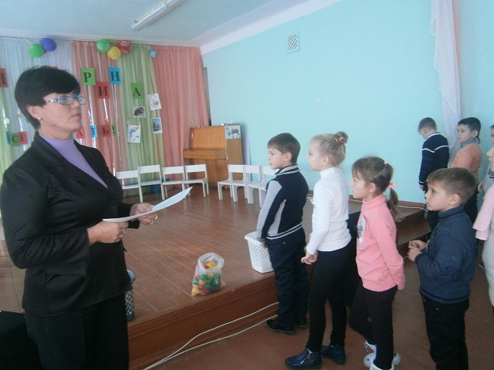 1 команда----Команда: «Ёжики»
Наш девиз: Команда ёжиков не хуже, потому что все мы дружим!
2 команда------Команда: Зайчата
Наш девиз: Догнать зайчат вам невозможно и победить нас будет сложно!
Викторина проходит в актовом зале в 4 тура. )
Участвуют 2 команды.
Исполняется группой детей песня «Это называется природа»
М.Пляцковского.
1-й тур Отгадывание загадок
За правильный ответ -1 очко.
Каждой команде по 2 загадки о природе.
1. Золотое решето
Чёрных домиков полно.
Сколько домиков,
Столько беленьких жильцов. (Подсолнух)

2. .Был ребёнок –не знал пелёнок,
Стал стариком – сто пелёнок на нём. (Капуста)
- Когда я молод был -светло светил, под старость меркнуть стал. (Луна)
2. Дом зелёный тесноват,

Узкий, длинный ,гладкий.
В доме рядышком сидят
Круглые ребятки.
Осенью пришла беда:
Треснул домик гладкий.
Поскакали кто куда
Круглые ребятки.(Горох)
1. По морю идёт , идёт, а до берега дойдёт,
тут и пропадёт.(Волна).
2. Не море, не река, а волнуется. (Колос).

- На кусте родился ,как под куст свалился- на зубах очутился. (Орех)

2. Сидит-зеленеет, падает- желтеет, лежит- почернеет.(Лист)
1. Много рук, а нога одна.(Дерево)

2 . В деревне есть часы такие: не мёртвые ,
а живые , ходят без заводки, они
птичьего рода.(Петух)
- Я шариком пушистым белею в поле чистом,
а дунет ветерок- остался стебелёк.(Одуванчик).

2. Растёт она вниз головою, не летом растёт ,а зимою.
Но солнце её припечёт, заплачет она и умрёт.(Сосулька).
Игра со зрителями «Урок ботаники»
Ведущий : Буду называть деревья .Если оно растёт в Крыму, хлопайте
Если не растёт в Крыму- топайте.
Итак начали:
Яблоня. Груша. Малина. Мимоза.
Ель. Саксаул. Облепиха. Берёза.
Вишня .Черешня Лимон. Апельсин.
Липа. Клён. Баобаб. Мандарин . (Быстрее)
Слива. Осина. Каштан.
Кофе Рябина. Платан.
Дуб . Кипарис. Алыча.
Тополь .Сосна. Каланча.(Пожарная наблюдательная вышка)
2-й тур. Вопрос-ответ. 2 команды играют. Каждой команде –по
12вопросов.
1 к. Какие птицы прилетают к н ам первыми весной?(Скворцы,грачи)
2 к. Какая птица считается плохой матерью?(кукушка)
1 к. Какая птица барабанит по дереву?(дятел)
2 к. Какая перелетная стая обещает снег? (Стая перелетных
гусей. Через 2-3 дня жди снегопада)
1 к. Умеют ли слоны плавать? (Может не только плавать, но и
погружаться под воду., выставляя над поверхностью конец хобота)
2 к. . У какого животного пять черных полос на спине? (У
бурундука)
1к. Что происходит с пчелой , после того как она ужалит?
2 к. Что такое морская капуста? Можно ли ее использовать
человеку в качестве пищи? (Морская капуста — водоросль
ламинария. Она относится к подцарству низших растений,
отделу бурых водорослей. Как и у обыкновенной кочанной
капусты, у морской в пищу употребляются
«листья» — слоевища листовидной формы. Морская капуста не
только съедобна, но и полезна для организма человека: она
богата йодом, который необходим для нормального
функционирования щитовидной железы человека)
1 к. . Какое животное бросает свой хвост, когда убегает от врага?(Ящерица)
2 к. Про каких животных можно сказать, что они вылезают из кожи
вон?(Змеи)
1 к. Какие животные называются строителями плотин?(Бобры).
2.к У какого насекомого орган слуха находится на ноге?( У кузнечика
на передних лапах)
1 к. Куда зайцу легче бежать- в гору или с горы?(В гору. У него
передние лапы короткие. В гору бежать легко)
2к Какая самая маленькая птица в нашей стране? (Королёк)
1 к. Какая самая большая птица в мире? (Африканский страус больше
2м)
2 к. Какой зверь спит всю зиму вниз головой?
1 к. Почему снегирю дали снежное имя? (Снегири прилетают к
нам с первым снегом, а весной улетают на север в родные
края)
2 к. Что значит «волка ноги кормят»? (Волк не стережёт добычу в
засаде, кошка , а догоняете бегом)
1 к. Какой корове сытнее живётся : хвостатой или бесхвостой?
2к. Какие жуки носят название того месяца, в котором они появились?
1 к. Зрячими или слепыми рождаются зайцы?(зрячими)
2к. Почему куры , индюки и некоторые другие зерноядные птицы
глотают
мягкие камешки?(Камешки помогают переваривать зёрна)
1 к.Куда лицом обращена головка подсолнуха в полдень? (К солнцу ,
поэтому его называют солнечное растение)
2 к. Название какого растения говорит, где оно живёт? (подорожник)
Игра «Волшебный ящик» со зрителям.
В этом волшебном ящике находится существо , которое считает себя
самым красивым на свете. Оно драчливо, очень крикливо, любит в
земле
копаться, обожает драться и как все воины носит шпоры. Герой многих
народных сказок, где изображается хвастунишкой и трусишкой,
(Петух- игрушка)

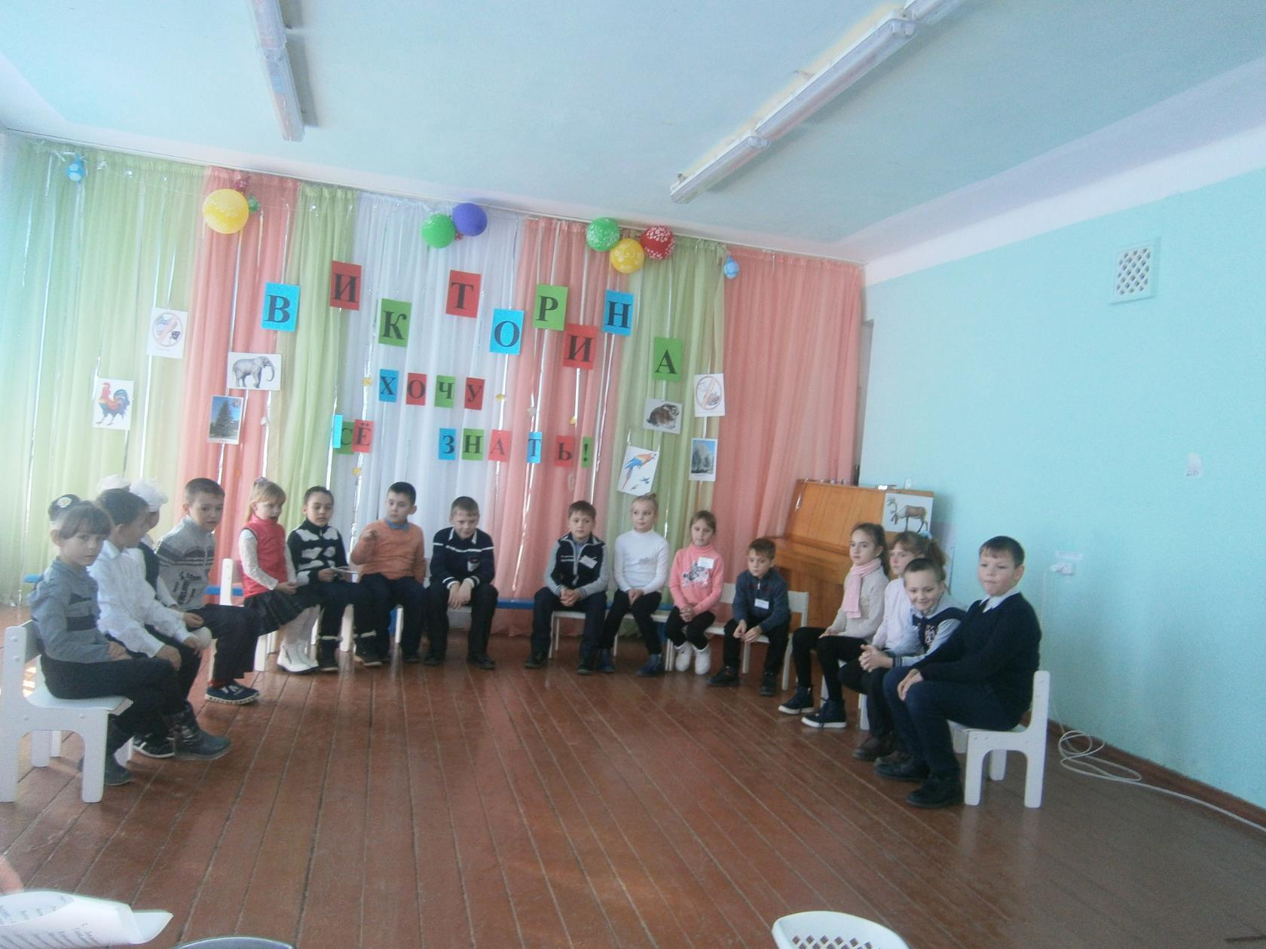
3-й тур- « Испорченный телефон». Играют 2 команды
Первому участнику команды даётся прочесть на листке пословицу, а
остальные участники в это время отворачиваются. Потом эту пословицу
передают друг другу шёпотом. А последний участник называет
пословицу вслух. Если пословица передана верно, команда получает 2
очка.
1-й команде. Май холодный- не будешь голодный.
2 й команде. Лес рубить –урожай губить.
Игра со зрителями « Я ищу слова везде»
Ведущий: Я найду слова везде:
И на небе и воде.
На полу и на потолке,
На носу и на руке!
Вы не слышали такое?
Не беда!
Играем в слова!
-Кто найдёт слова на небе? (Дети называют слова: самолёт , облака, луна,
звёзды и т д )
-В поле?
-В кармане?

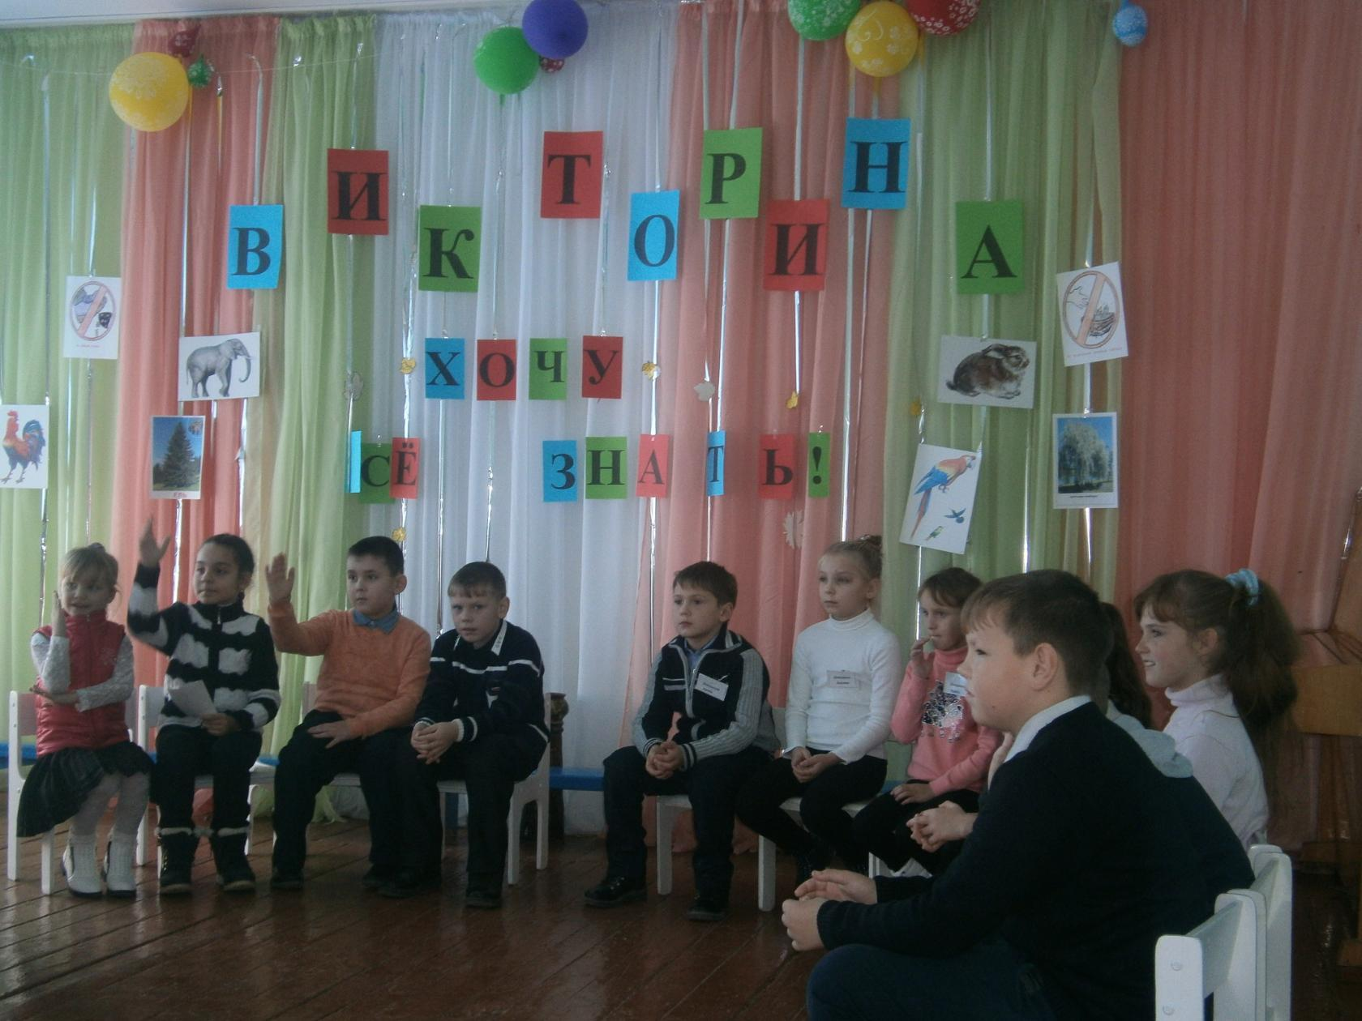
4-й тур «Выбери верный ответ» Играют 2 команды.
(У команд три карточки с числами 1, 2, 3. При ответе поднимают
карточку с числом. По количеству правильных ответов определяется
победитель викторины.)
1к. Какое самое большое животное, обитающее в море?
1) Акула
2) Кит
3) Дельфин
2к.Какая самая длинная змея в мире?
1)Удав
2)Питон
3)Анаконда
1к.Какая самая большая обезьяна?
1)Мартышка
2)Горилла
3)Шимпанзе
2к.Какое животное самое быстрое?
1)Лось
2)Гепард (До 100 км/ч)
3)Заяц
1к. Какая нить самая тонкая?
1)Шёлковая
2)Паутина
3)Волос
1к.. Какая птица может нырять под воду?
1)Воробей
2)Сорока
3)Оляпка
Подведение итогов игры-викторины. Награждение ..
-Вот и закончилось наше соревнование. Подсчитайте количество шариков в корзине которые вы получили. Побеждает та команда у которых кого наибольшее количество шариков.
-Что вам больше всего понравилось на нашем мероприятии? Какой
вывод вы сделали для себя?
-Спасибо всем за участие в данном конкурсе!(учителя раздаёт призы).

